2013年安徽省初中毕业学业考试
物理
题号 | 一 | 二 | 三 | 四 | 总分
得分
注意事项：1.本卷共四大题23小题，满分90分。物理与化学的考试时间共120分钟。
2.本卷试题中g值均取10N/kg。
一、填空题（每空2分，共26分；将答案直接写在横线上，不必写出解题过程）
1.小林坐在行驶的火车上，以他乘坐的火车为参照物，他是 （选填“运动”或“静止”）的。
2.商场里的保洁员在拖过地后，常用电风扇对着地面吹，这样做的目的是通过加快空气流动来加快 （填物态变化的名称），使地面尽快变干。
3.小明在一次测量体温时，体温计的示数如图所示，则他的体温为 ℃
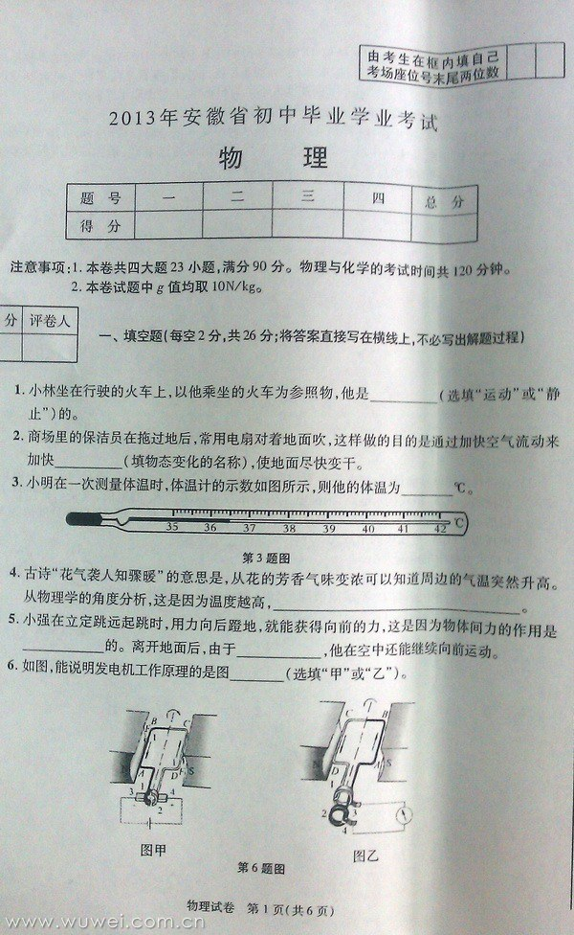
4.古诗“花气袭人知骤暖”的意思是，从花的芳香气味变浓可以知道周边的气温突然升高。从物理学的角度分析，这是因为温度越高， 。
5.小强在立定跳远起跳时，用力向后蹬地，就能获得向前的力，这是因为物体间力的作用是 的。离开地面后，由于 ，他在空中还能继续向前运动。
6．如图，能说明发电机工作原理的是图 （选填“甲”或“乙”）。
7.如图，静止在花朵上的是一种叫“全碳气凝胶”的固体材料，它是我国科学家研制的迄今为止世界上最轻的材料。一块体积为100cm³的“全碳气凝胶”的质量只有0.016g，则它的密度为 kg/m³。
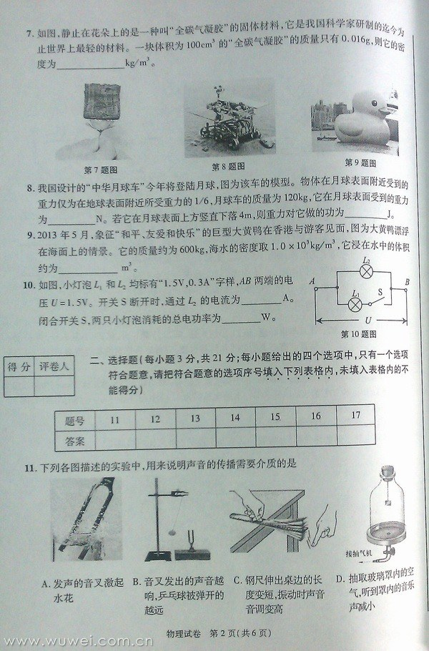
8．我国设计的“中华月球车”今年将登陆月球，图为该车的模型。物体在月球表面附近受到的重力仅为在地球表面附近所受重力的1/6，月球车的质量为120kg，它在月球表面受到的重力为 N。若它在月球表面上方竖直下落4m，则重力对它做的功为 J。
9.2013年5月，象征“和平、友爱和快乐”的巨型大黄鸭在香港与游客见面，图为大黄鸭漂浮在海上的情景。它的质量约为600kg，海水的密度取1.0×103kg/m³，它浸在水中的体积约为 m³。
10.如图，小灯泡L1和L2均标有“1.5V，0.3A”字样，AB两端的电压U=1.5V。开关S断开时，通过L2的电流为 A。闭合开关S，两只小灯泡消耗的总功率为 W。
二、选择题（每小题3分，共21分；每小题给出的四个选项中，只有一个选项符合题意，请把符合题意的选项序号填入下列表格内，未填入表格的不能得分）
题号 | 11 | 12 | 13 | 14 | 15 | 16 | 17
答案
11.下列各图描述的实验中，用来说明声音的传播需要介质的是
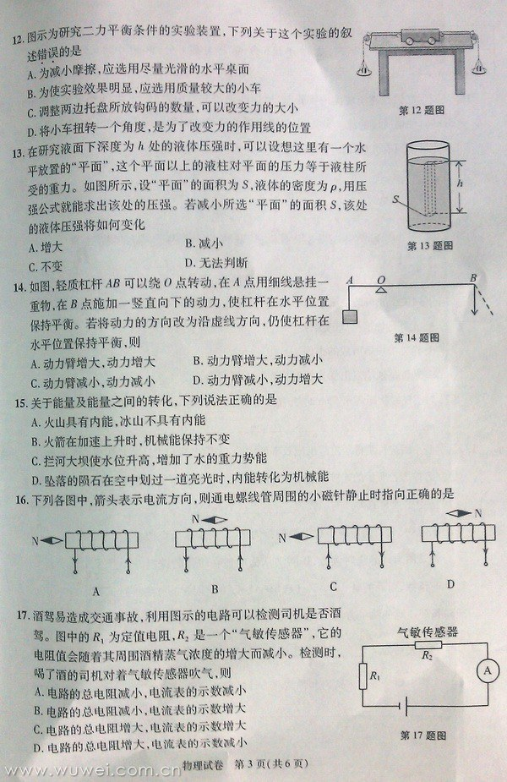
12.图示为研究二力平衡条件的实验装置，下列关于这个实验的叙述错误的是
A.为减小摩擦，应选用尽量光滑的水平桌面
B.为使实验效果明显，应选用质量较大的小车
C.调整两边托盘所放钩码的数量，可以改变力的大小
D.将小车扭转一个角度，是为了改变力的作用线的位置
[来源:学。科。网Z。X。X。K]
13.在研究液面下深度为h处的液体压强时，可以设想这里有一个水平放置的“平面”，这个平面以上的液柱对平面的压力等于液柱所受的重力。如图所示，设“平面”的面积为S，液体的密度为ρ，用压强公式就能求出该处的压强。若减小所选“平面”的面积S，该处的液体压强将如何变化
A.增大 B.减小
C.不变 D.无法判断

14.如图，轻质杠杆AB可以绕O点转动，在A点用细线悬挂一重物，在B点施加一竖直向下的动力，使杠杆在水平位置保持平衡。若将动力的方向改为沿虚线方向，仍使杠杆在水平位置保持平衡，则
A.动力臂增大，动力增大 B.动力臂增大，动力减小
C.动力臂减小，动力减小 D.动力臂减小，动力增大

15．关于能量及能量之间的转化，下列说法正确的是
A.火山具有内能，冰山不具有内能
B.火箭在加速上升时，机械能保持不变[来源:学_科_网]
C.拦河大坝使水位升高，增加了水的重力势能
D.坠落的陨石在空中划过一道亮光时，内能转化为机械能
16.下列各图中箭头表示电流方向，则通电螺线管周围的小磁针静止时指向正确的是
17．酒驾易造成交通事故，利用图示的电路可以检测司机是否酒驾。图中的R1为定值电阻，R2是一个“气敏传感器”，它的电阻值会随着其周围酒精蒸气浓度的增大而减小。检测时，喝了酒的司机对着气敏传感器吹气，则
A.电路的总电阻减小，电流表的示数减小
B电路的总电阻减小，电流表的示数增大.
C. 电路的总电阻增大，电流表的示数增大
D. 电路的总电阻增大，电流表的示数减小
三、实验题（第18小题6分，第19小题8分，第20小题6分，共20分）
18.某同学在做凸透镜成像的实验时，所用凸透镜的焦距为10cm，老师要求他观察物距等于5cm时烛焰所成的像。实验时，他将点燃的蜡烛移到物距为5cm处（如图），移动光屏，发现光屏上只有光斑（图中未画出）。
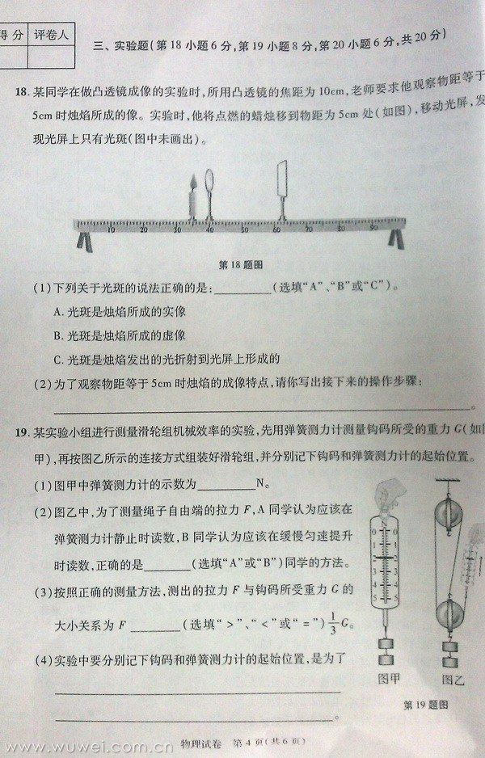
（1）下列关于光斑的说法正确的是： （选填“A”或“B”或“C”）。
A.光斑是烛焰所成的实像
B. 光斑是烛焰所成的虚像
C. 光斑是烛焰发出的光折射到光屏上形成的
（2）为了观察物距等于5cm时烛焰的成像特点，请你写出接下来的操作步骤：
。
19.某实验小组进行测量滑轮组机械效率的实验，先用弹簧测力计测量钩码所受的重力G（如图甲），再按图乙所示的连接方式组装好滑轮组，并分别记下钩码和弹簧测力计的起始位置。
（1）图甲中弹簧测力计的示数为 N.
（2）图乙中，为了测量绳子自由端的拉力F，A同学认为应该在弹簧测力计静止时读数，B同学认为应该在缓慢匀速提升时读数，正确的是 （选填“A”或“B”）同学的方法。
（3）按照正确的测量方法，测出的拉力F与钩码所受重力G的大小关系为F (选填“＞”“＜”或“＝”) 1G/3。
（4）实验中要分别记下钩码和弹簧测力计的起始位置，是为了

20.小明利用图甲所示的电路图测量小灯泡的电阻。
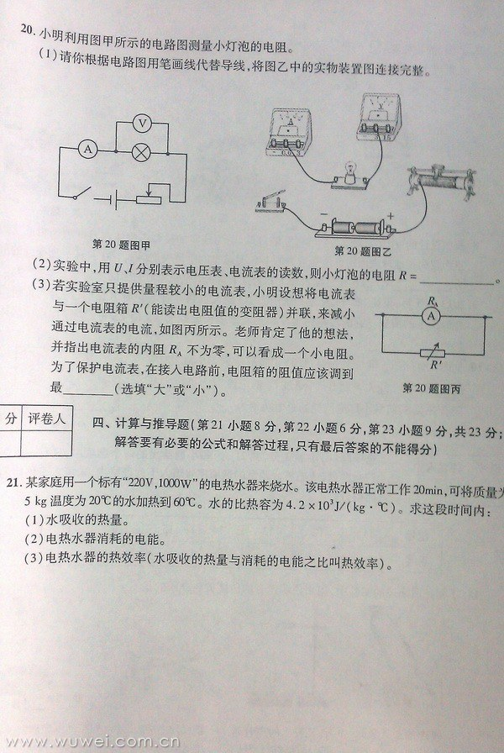

（1）请你根据电路图用笔画线代替导线，将图乙中的实物装置图连接完整。
（2）实验中，用U、I分别表示电压表、电流表的读数，则小灯泡的电阻R= 。
（3）若实验室只提供量程较小的电流表，小明设想将电流表与一个电阻箱R’（能读出电阻值的变阻器）并联，来减小通过电流表的电流，如图丙所示。老师肯定了他的想法，并指出电流表的内阻R_{A}不为零，可以看成一个小电阻。为了保护电流表，在接入电路前，电阻箱的阻值应该调到最 （选填“大”或“小”）。
四、计算与推导题（第21小题8分，第22小题6分，第23小题9分，共23分；解答要有必要的公式和解答过程，只有最后答案的不能得分）
21.某家庭用一个标有“220V,1000W”的电热水器来烧水。该电热水器正常工作20min，可将质量为5kg温度为20℃的水加热到60℃。水的比热容为4.2×10³J/(kg·℃).求这段时间内：
（1）水吸收的热量。
（2）电热水器消耗的电能。
（3）电热水器的热效率（水吸收的热量与消耗的电能之比叫热效率）。

22.如图，AB两地相距4km，MN是与AB连线平行的一条小河的河岸，AB到河岸的垂直距离为3km，小军要从A处走到河岸取水然后送到B处，他先沿垂直于河岸的方向到D点取水然后再沿DB到B处。若小军的速度大小恒为5km/h，不考虑取水停留的时间。
（1）求小军完成这次取水和送水任务所想要的总时间。
（2）为了找到一条最短路线（即从A到河岸和从河岸到B的总路程最短），可以将MN看成一个平面镜，从A点作出一条光线经MN反射后恰能通过B点，请你证明入射点O即为最短路线的取水点。
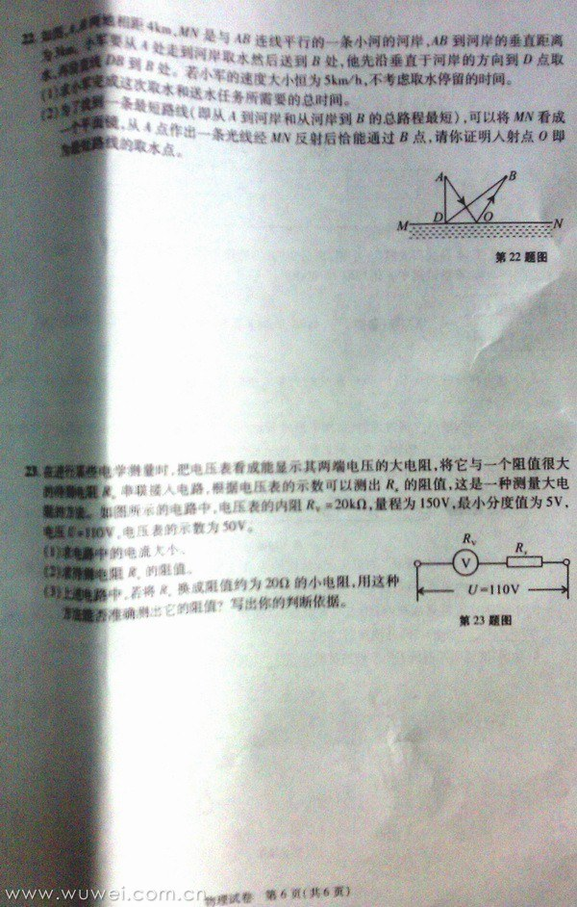
[来源:Z|xx|k.Com]

[来源:学*科*网][来源:学科网ZXXK]

23.在进行某些电学测量时，把电压表看成能显示其两端电压的大电阻，将它与一个阻值很大的待测电阻R_{X}串联接入电路，根据电压表的示数可以测出RX的阻值，这是一种测量大电阻的方法。如图所示的电路中，电压表的内阻RV=20kΩ，量程为150V，最小分度值为5V，电压U=110V，电压表的示数为50V。
（1）求电路中的电流大小。
（2）求待测电阻R_{X}的阻值。
（3）上述电路中，若将R_{X}换成阻值约为20Ω的小电阻，用这种方法能否准确测出它的阻值？写出你的判断依据。

2013年安徽中考物理试题答案
一 填空题
1 静止
2 蒸发（汽化）
3 36.5
4 分子做无规则运动越剧烈
5 相互 惯性
6 乙
7 0.16
8 200 800
9 0.6
10 0.3 0.9
二 选择题
11—17 D B C D C A B
三 实验题
18（1） C
（2）移动光屏，从凸透镜的右侧通过凸透镜观察
19 （1）2.0
（2）B
（3）＞
（4）测量钩码和弹簧测力计移动的距离，从而计算有用功和总功
20 (1)略
（2）U/I
（3）小
四 计算与推导题
21（1）8.4X10⁵J
（2）1.2X10⁶J
（3）70%
22 （1）1.6h
(2)提示：通过做A点的像
23（1）0.0025A
（2）24000欧姆
（3）不能

